2013级大学物理（I）期末试卷A卷答案及评分标准
考试日期：2013年7月2日
一、选择题(每题3分)
C，A，C，B，B；C，D，A，A，D

二、填空题(每题3分)
11. 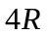; 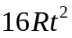; 4 每空1分
12. 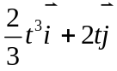
13. 36 14. 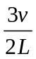
15. 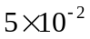 （只写5给1分）
16. 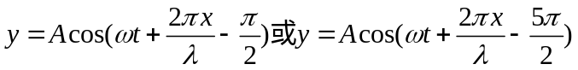
17. 112.78或112.8
18. 或1.732
19. 200 20. <

三、计算题(每题10分)
21．解：各物体受力情况如图． 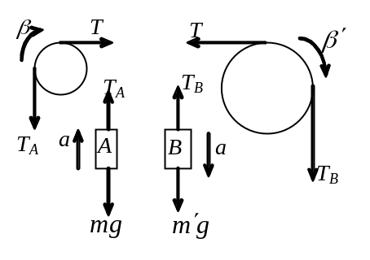
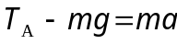 1分
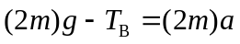 1分
或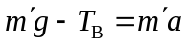
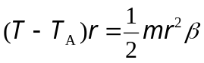 2分
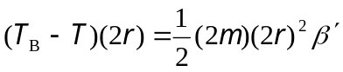 2分
或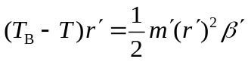
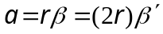 1分
或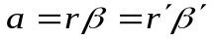
由上述方程组解得： 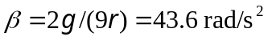 1分
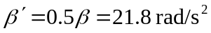 1分
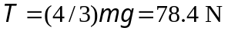 1分
22．解：（1）当压强不变时，系统所吸热为
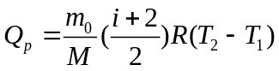 1分
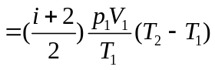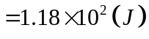 2分
（2）体积不变时，系统所吸热为
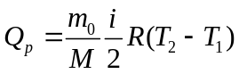 1分
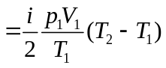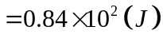 2分
（3）在等压过程中所做功为
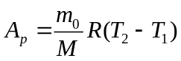 1分
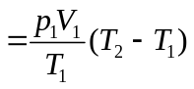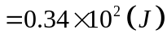 2分
在等体过程中，气体体积不变，故所做的功为零。 1分
23．解：（1）由图，λ = 2 m， 又 ∵u = 0.5 m/s，
故T = 4 s． 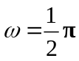 2分
（2）设原点O的振动方程为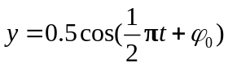
由题图知：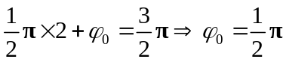 4分（或采用波形平移法得到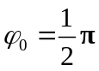）
∴ 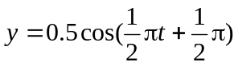 (SI) 2分
（3）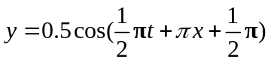 2分
24．解：光栅方程 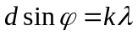 2分
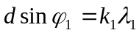
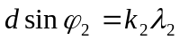
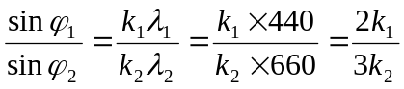 2分
当两谱线重合时有 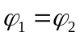
即 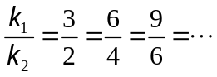 2分
两谱线第二次重合即是
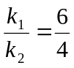， 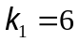，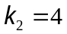 2分
由光栅公式可知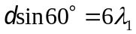
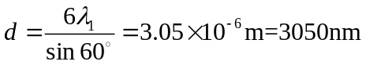 2分

